
РЕПУБЛИКА СРПСКА
ВЛАДА
ГЕНДЕР ЦЕНТАР - ЦЕНТАР ЗА ЈЕДНАКОСТ И РАВНОПРАВНОСТ ПОЛОВА
Адреса: Вука Караџића 4, 78000 Бања Лука, Република Српска
Тел: +387 (0)51 247 427, 247 428; Факс: +387 (0)51 247 590; е-mail: protokol@gc.vladars.net

Позив за дјевојчице и дјевојке за достављање идејног рјешења кроз употребу информационих технологија у сврху обиљежавања „Међународног дана дјевојчица у информационо-комуникационим технологијама (ИКТ) - Girls in ICT Day! 2018“

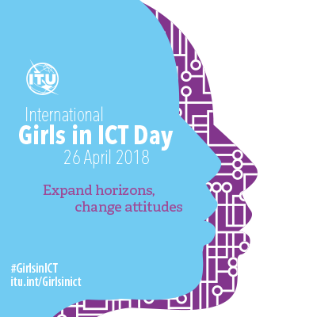

Партнери:
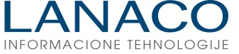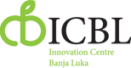

Поводом овогодишњег обиљежавања „Међународног дана дјевојчица у информационо-комуникационим технологијама (ИКТ) - Girls in ICT Day!”, који се у Републици Српској обиљежава од 2011. године, Гендер центар - Центар за једнакост и равноправност полова Владе Републике Српске уз подршку партнера позива:
- све заинтересоване ученице основних школа;
- све заинтересоване ученице средњих школа;
- све заинтересоване студенткиње;
- као и све друге заинтересоване дјевојке/жене до 30 година

да доставе своја креативна идејна рјешења за рјешавање проблема у својим локалним заједницама кроз употребу информационих технологија. Идејна рјешења треба да представљају платформу за израду софтверских производа, технологијама по избору.

Правила наградног позива:
- Идејна рјешења морају бити послана у попуњеном обрасцу који је достављен;
- Наградни позив остаје отворен у периоду 10-18.04.2018. до 16:00 часова;
- Обрасце са идејним рјешењима слати на e-mail адресу Гендер центра protokol@gc.vladars.net;
- Идејна рјешења ће оцјењивати комисија састављена од експетара из компаније LANACO, Иновационог центра Бања Лука, ROBOKIDS центра и особља Гендер центра;
- Све дјевојчице и дјевојке које су доставиле идејна рјешења биће позване у Технолошки центар LANACO Бања Лука на завршни догађај поводом обиљежавања „Међународног дана дјевојчица у информационо-комуникационим технологијама (ИКТ) - Girls in ICT Day!“, који ће се одржати 27.04.2018. године у трајању од 11-13:00 часова, када ће бити уприличено представљање најбољих идејних рјешења и додјела награда које су обезбиједили партнери, односно компанија LANACO, Иновациони центар Бања Лука и Центар за напредну STEM едукацију дјеце и младих - ROBOKIDS.

Награде:
- Курс AutoCAD-a
- Курс програмирања за почетнике - HTML&CSS
3. Курс кодирања кроз игрице за узраст 15-20 година

Напомена: Самим слањем идејног рјешења дајете своју сагласност за пласирање, промоцију и дистрибуцију идејног рјешења у сврху обиљежавања „Међународног дана дјевојчица у информационо-комуникационим технологијама (ИКТ) - Girls in ICT Day!“

О „Међународном дану дјевојчица у ИКТ-у“: Успостављен је на нивоу Уједињених нација и обиљежава се сваке године последњег четвртка у априлу мјесецу (ове године тај дан је 26. април). На овај дан широм свијета се организују разне промотивне акције, догађаји, дани отворених врата за школску дјецу и младе у институцијама, установама, компанијама и факултетима у области ИКТ. Циљ обиљежавања је промовисање родне равноправности у области ИКТ-а, оснаживање жена и дјевојака путем ИКТ-а, повећање интереса, приступа и њиховог учешћа за професије у области ИКТ-а, како би се демистификовала занимања из области ИКТ- као “типично мушка”.

Партнери су:
- Компанија LANACO
- Иновационог центра Бања Лука
- Центар за напредну STEM едукацију дјеце и младих - ROBOKIDS

